АЛЕКСЕЕВСКИЙ  РАЙОННЫЙ СОВЕТ  АЛЕКСЕЕВСКОГО  МУНИЦИПАЛЬНОГО РАЙОНА  РЕСПУБЛИКИ ТАТАРСТАН | 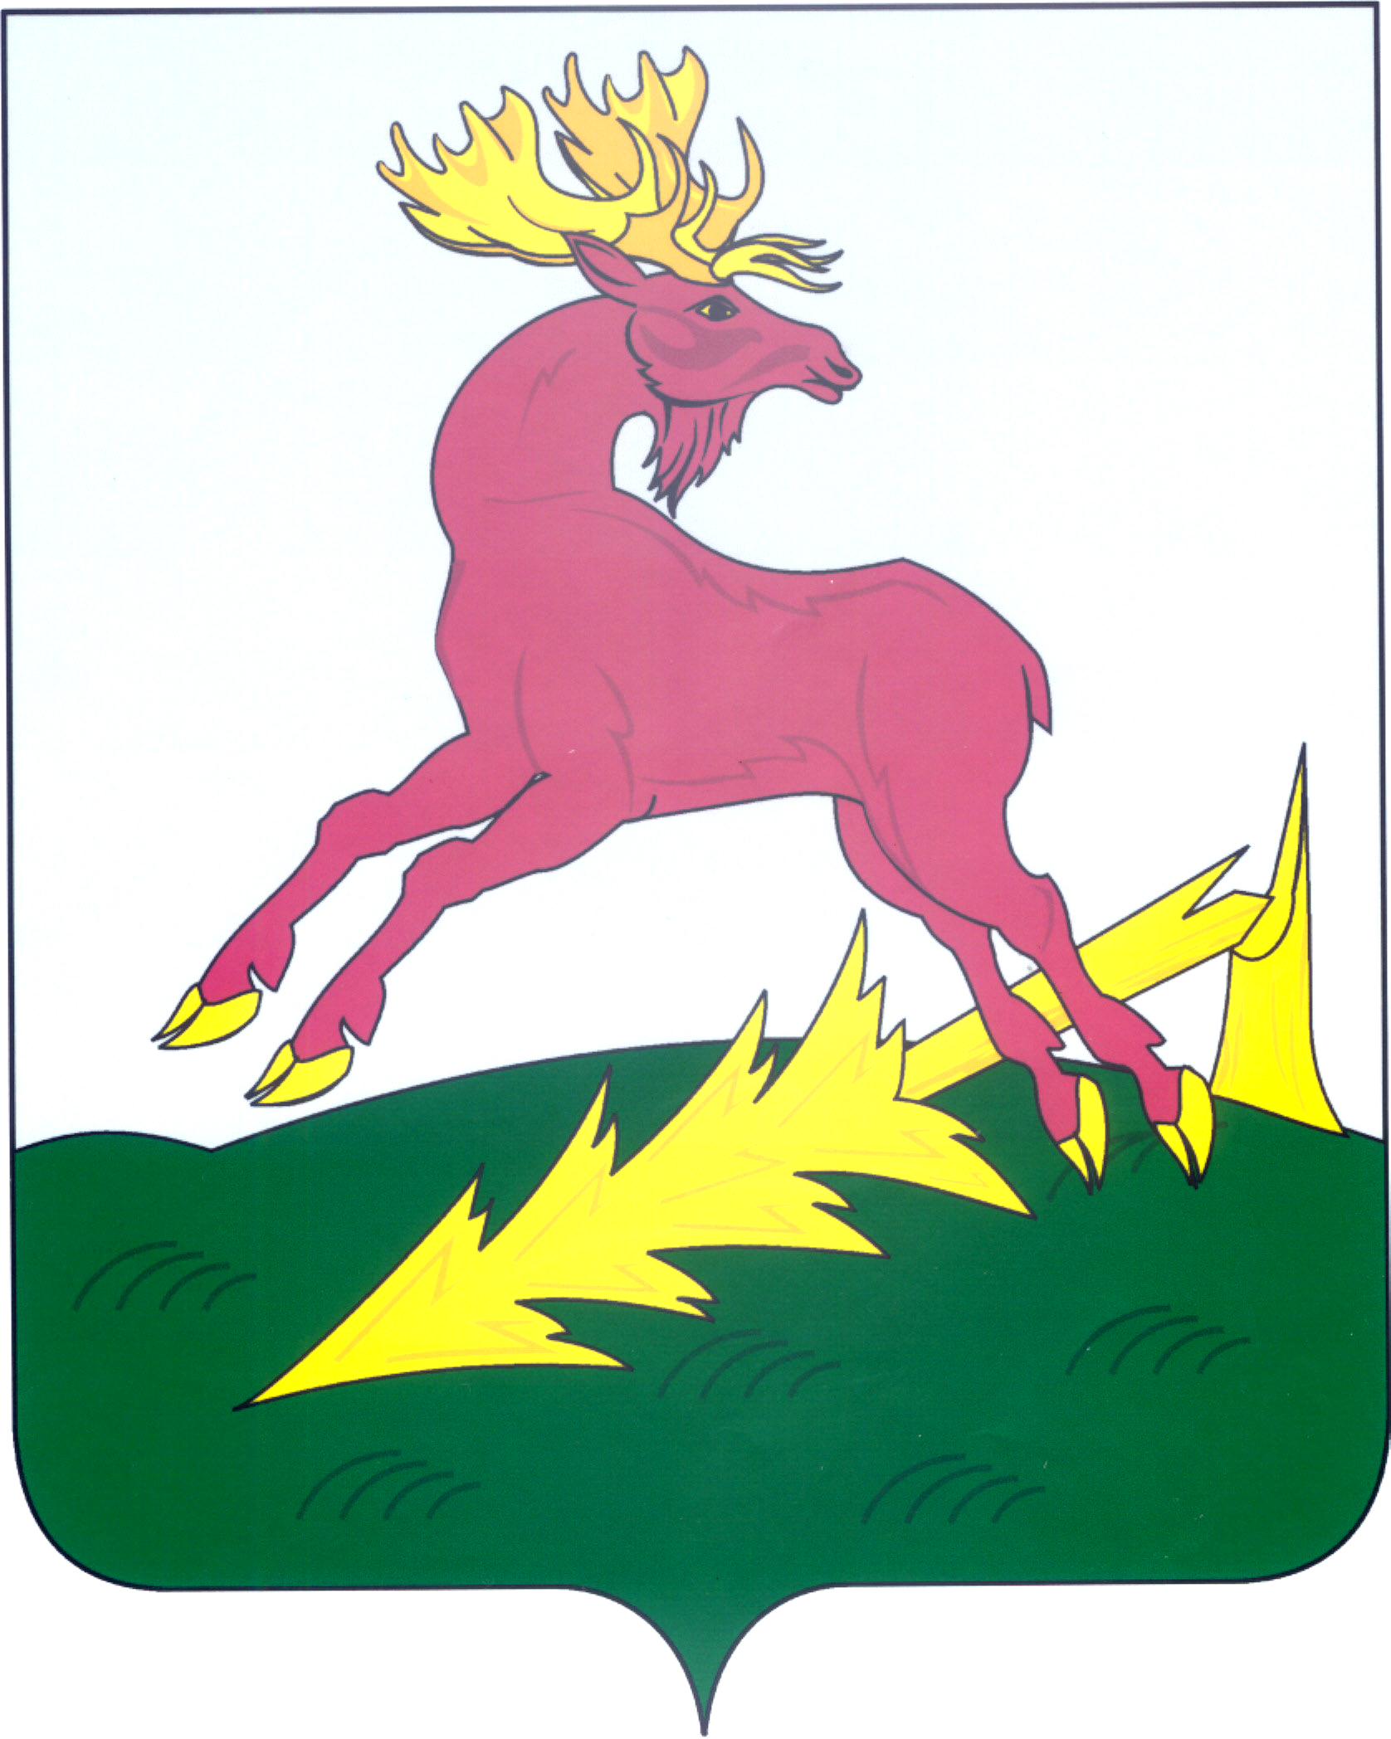 | ТАТАРСТАН РЕСПУБЛИКАСЫ  АЛЕКСЕЕВСК  МУНИЦИПАЛЬ РАЙОНЫНЫҢ  АЛЕКСЕЕВСК  РАЙОН СОВЕТЫ
РЕШЕНИЕ  27.09.2016 | п.г.т. Алексеевское | КАРАР  № 59

О внесении изменений в решение Совета
Алексеевского муниципального района
от 05.02.2015 г. № 375 «О комиссии
по соблюдению требований к служебному
поведению муниципальных служащих
и урегулированию конфликта интересов
в Алексеевском муниципальном районе»

Совет Алексеевского муниципального района решил:

- Приложение к решению Совета Алексеевского муниципального района от 05.02.2015 г. № 375 «О комиссии по соблюдению требований к служебному поведению муниципальных служащих и урегулированию конфликта интересов в Алексеевском муниципальном районе» изложить в новой редакции:

«Приложение
к решению Совета Алексеевского
муниципального района
от 05.02.2015 № 375

СОСТАВ
комиссии по соблюдению требований к служебному поведению
муниципальных служащих, должностному поведению лиц, замещающих муниципальные должности, и урегулированию конфликта интересов
в Алексеевском муниципальном районе Республики Татарстан

Белова Галина Владимировна - | заместитель главы Алексеевского  муниципального района,  председатель комиссии
Абакумов Анатолий Николаевич - | заместитель руководителя Исполнительного комитета Алексеевского муниципального района по инфраструктурному развитию, заместитель председателя комиссии
Павлова Эльвира Нургаеновна - | Помощник главы Алексеевского муниципального района по вопросам противодействия коррупции, ответственный за кадровое делопроизводство, секретарь комиссии
Члены комиссии:

Киселева Татьяна Александровна - | главный специалист – юрист аппарата районного Совета Алексеевского муниципального района
Мазанова Елена Ивановна - | Главный бухгалтер ОАО «Алексеевскводоканал», председатель профсоюза работников госучреждений (по согласованию)
Глазунов Николай Иванович - | председатель Совета ветеранов Алексеевского муниципального района  (по согласованию)
Тарасова Надежда Александровна - | председатель Общественного Совета Алексеевского муниципального района  (по согласованию)
Солдатов Александр Алексеевич - | директор ГАПОУ «Алексеевский аграрный колледж» (по согласованию)
Юсупова Гульсина Асадулловна - | управляющий делами Исполнительного комитета Алексеевского муниципального района.

Руководитель аппарата Совета А.Л. Белкин»

- Контроль за исполнением настоящего решения возложить на заместителя Главы Алексеевского муниципального района Белову Г.В.

Председатель Совета В.К. Козонков

